Tugas Sesi 3 (Variabel dan Tipe Data)

1. Jenis-jenis tipe data

|  |  |  |
| --- | --- | --- |
| **Tipe Data** | **Contoh** | **Penjelasan** |
| Boolean | True atau False | Menyatakan benar True yang bernilai 1, atau  salah False yang bernilai 0 |
| String | "Ayo belajar Python" | Menyatakan karakter/kalimat bisa berupa huruf  angka, dll (diapit tanda " atau ') |
| Integer | 25 atau 1209 | Menyatakan bilangan bulat |
| Float | 3.14 atau 0.99 | Menyatakan bilangan yang mempunyai koma |
| Hexadecimal | 9a atau 1d3 | Menyatakan bilangan dalam format heksa  (bilangan berbasis 16) |
| Complex | 1 + 5j | Menyatakan pasangan angka real dan imajiner |
| List | ['xyz', 786, 2.23] | Data untaian yang menyimpan berbagai tipe data  dan isinya bisa diubah-ubah |
| Tuple | ('xyz', 768, 2.23) | Data untaian yang menyimpan berbagai tipe data  tapi isinya tidak bisa diubah |
| Dictionary | {'nama': 'adi','id':2} | Data untaian yang menyimpan berbagai tipe data  berupa pasangan penunjuk dan nilai |

Contoh tipe data

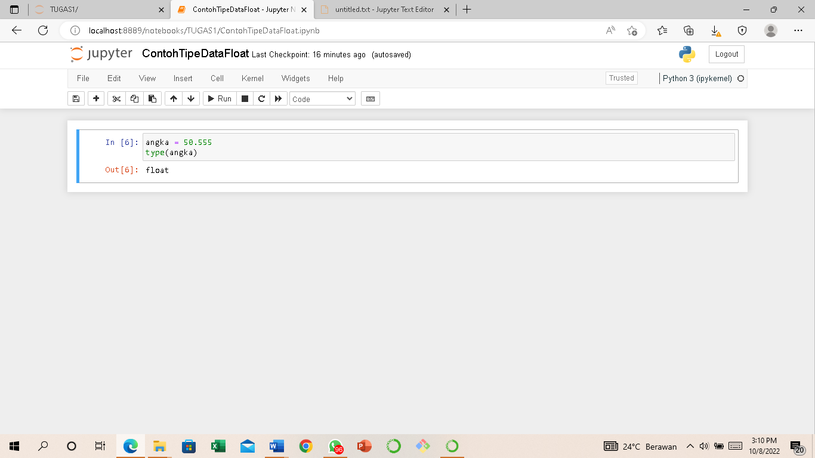

1. Buatlah komentar Nama, N0 Telepon dan NIM

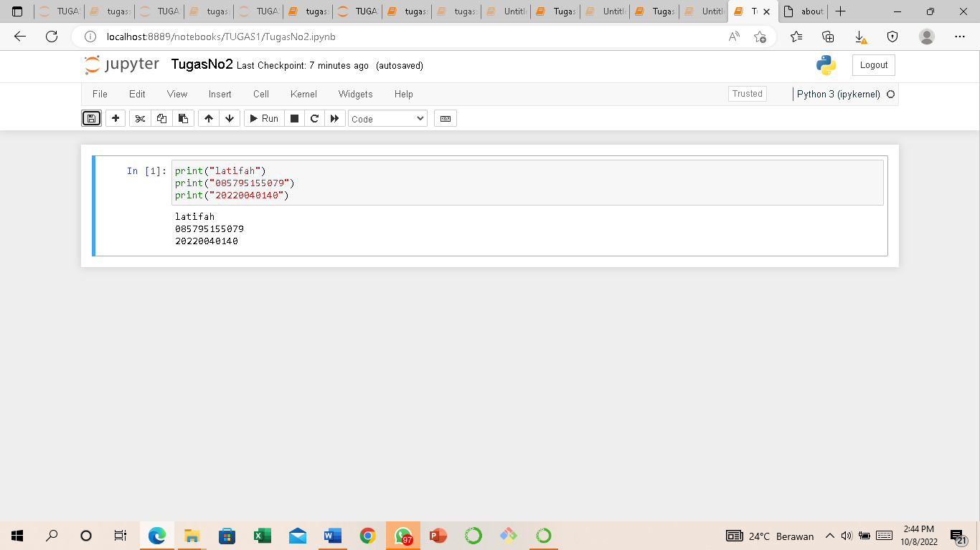

1. Diketahui terdapat 3 buah angka

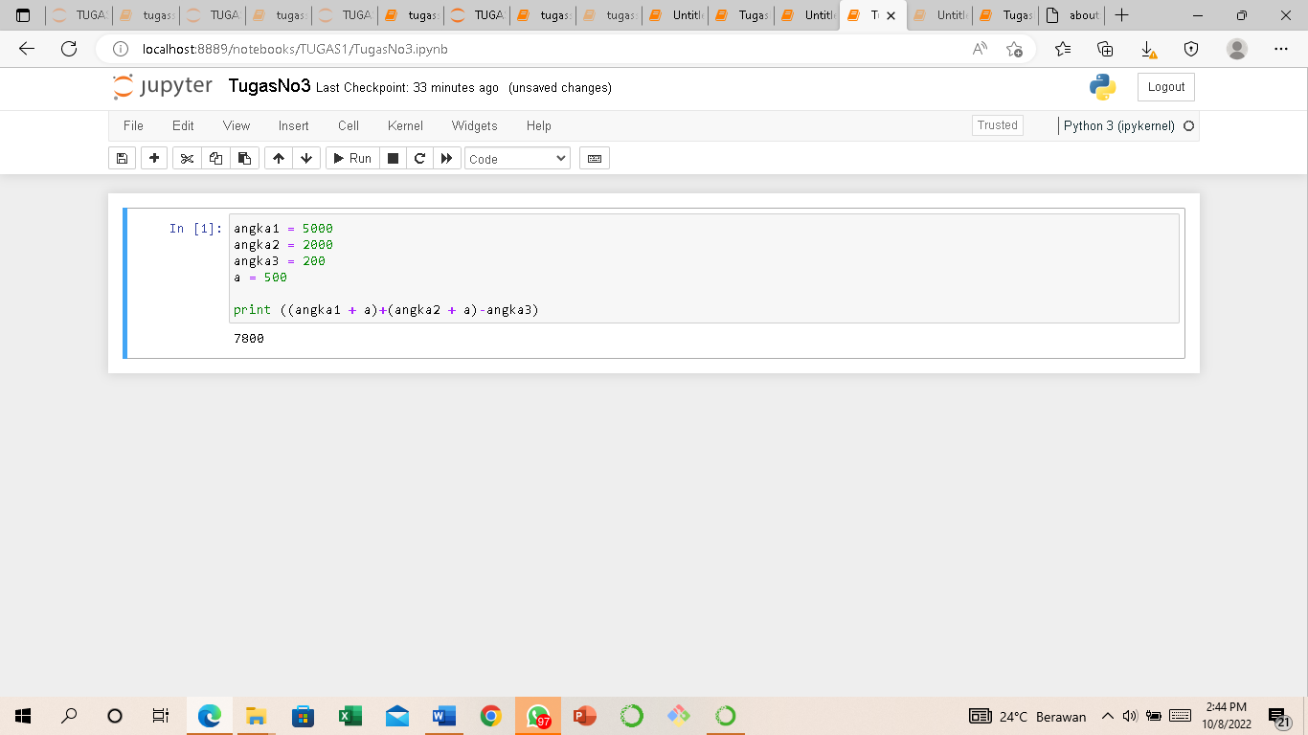

1. Keliling Lingkaran dan Volume Kubus

